|  |  |  |  |  |  |  |
| --- | --- | --- | --- | --- | --- | --- |
| **2021- 2022 VOLEYBOL SEZONU**  **TÜRKİYE 1. LİGİ BİLGİ FORMU** | | | | | | |
| **Kadın** | | | **Erkek** | | | |
| **Kulüp Adı** | |  | | | | |
| **Kulüp Derbis Kütük No** | |  | | | | |
| **Kulüp Adresi** | |  | | | | |
| **Kulüp Tel** | |  | | | | |
| **Kulüp Faks** | |  | | | | |
| **Kulüp e-posta** | |  | | | | |
| **Şube Sorumlusu** | |  | | | | |
| **Şube Sorumlusu Tel** | |  | | | | |
| **Şube Sorumlusu Faks** | |  | | | | |
| **Şube Sorumlusu e-posta** | |  | | | | |
| **İdari Menajer** | |  | | | | |
| **İdari Menajer Tel/e-posta** | |  | | |  | |
| **Kulüp Antrenörü** | |  | | | | |
| **Kulüp Antrenörü Tel/e-posta** | |  | | |  | |
| **Spor Salonu** | |  | | | | |
| **Kulüp Renkleri** | |  | | | | |
| **Kuruluş Yılı** | |  | | | | |
| **KULÜP YÖNETİM KURULU** | | | | | | |
| **Görevi** | **Adı- Soyadı** | **Tel** | | **Faks** | | **e-posta** |
| **Başkan** |  |  | |  | |  |
| **As Başkan** |  |  | |  | |  |
| **Üye** |  |  | |  | |  |
| **Üye** |  |  | |  | |  |

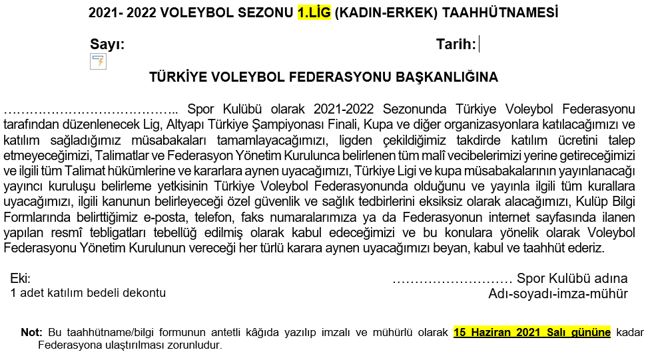

**LİGE KATILIM BEDELİNDE İNDİRİM UYGULANACAK İLLER**

Yatırımlarda Devlet Yardımları Hakkındaki Bakanlar Kurulu Kararı 19 Haziran 2012 tarih ve 28328 sayılı Resmî Gazetede onaylanarak yürürlüğe girmiştir. Buna göre lige katılım bedellerinde; Bakanlar Kurulunun "Yatırımlarda Devlet Yardımları Hakkında Kararı"nın 1 No'lu ekinde yer alan; "Yatırım Teşvik Uygulamalarında Bölgeler" başlıklı listedeki aşağıdaki **Beşinci Bölge illeri takımlarına yüzde 25, Altıncı Bölge illeri takımlarına yüzde 50 indirim uygulanacaktır.**

tablo içeren bir resim

Açıklama otomatik olarak oluşturuldu

**KİŞİSEL VERİLERİN KORUNMASI KANUNU TAAHHÜTNAMESİ**

Spor faaliyetlerinin ve organizasyonların yürütülmesi kapsamında, ilgili mevzuatlarda belirtilen ve organizasyonlar için gerekli olan sporcu kişisel verileri, kulübümüz tarafından Türkiye Voleybol Federasyonuna aktarılmakta olup söz konusu kişisel verilerin aktarımı öncesinde kulübümüze kayıtlı sporcu, antrenör ve diğer spor elemanlarının kişisel verilerine ilişkin, 6698 Sayılı Kişisel Verilerin Korunması Kanunu (KVKK) ve ilgili diğer mevzuat kapsamında gerekli yükümlülüklerin (Sporcu, antrenör ve diğer spor elemanlarının için aydınlatma yükümlülüğü) kulübümüzce yerine getirildiğini kabul, beyan ve taahhüt ederiz.

……………………… Spor Kulübü

adına

Adı-soyadı-imza-mühür

**Not:** Kulübünüze ait KVKK Aydınlatma Metni bulunmaması durumunda aşağıda indirme linkini paylaştığımız örnek metnin çıktısı alınarak 1’inci ve 6’ncı sayfalardaki noktalı yerlerin doldurularak tüm sporcu ve spor elemanlarına imzalatılması bir kopyasının imzalayan kişiye verilmesi diğer kopyasının kulübünüz tarafından saklanması gerekmektedir.

https://www.tvf.org.tr/_dosyalar/KVKK/Sporcu_Aydinlatma_Metni_kulup.docx

**CANLI SKOR TAAHHÜTNAMESİ**

2021-2022 sezonu boyunca kulübümüzün ev sahibi olduğu müsabakalarda Türkiye Voleybol Federasyonun canlı skor sistemleri için gerekli donanım, internet ve teknik personeli müsabaka süresince hazır tutacağımızı, müsabaka süresince canlı skor verilerini Türkiye Voleybol Federasyonunun belirleyeceği programları kullanarak internet ortamında göndereceğimizi, bu sitemler için gerekli sporcu, antrenör ve diğer spor elemanlarına ait verileri sezon öncesi teslim edeceğimizi, Türkiye Voleybol Federasyonu tarafından kulübümüze gönderilen talimat, genelge, kullanım kılavuzu vb. gibi sistemin çalışmasına ve devamlılığına ait tüm bildirimlere uyacağımızı, yerine getirmediğimiz idari ve mali vecibelerimiz karşısında Türkiye Voleybol Federasyonu Yönetim Kurulu ve diğer kurullarının uygulayacağı yaptırımları kabul, beyan ve taahhüt ederiz.

……………………… Spor Kulübü

adına

Adı-soyadı-imza-mühür